05.12.2024

5-А-Б

Історія

вч. Рзаєва Н.О.

**Тема: Історія України в пам’ятках і пам’ятниках.**

**Мета уроку**: дати визначення поняттям «історична пам’ятка» та «пам’ятники»; ознайомити здобувачів освіти з видами пам’яток і пам’ятників; охарактеризувати пам’ятки рідного краю; розвивати ключові компетентності: спілкування державною мовою; інформаційно-цифрова компетентність; уміння вчитися впродовж життя; соціальна та громадянська компетентності; розвивати історичну компетентність (хронологічну, просторову, інформаційну, логічну, аксіологічну); виховувати національно-культурну ідентичність у сучасному багатокультурному світі.

**Актуалізація опорних знань**

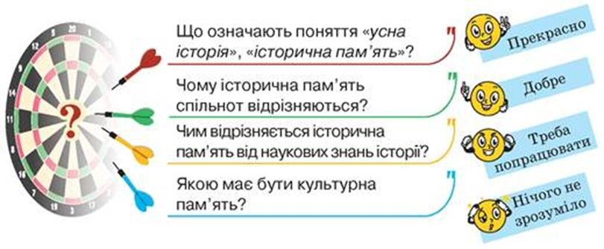

**Мотивація навчальної діяльності**

Мандруючи Україною, ви, напевно, звертали увагу на різноманітні пам’ятники на вулицях міст і сіл, стародавні будівлі. Буває, що цілі квартали міста збереглися від давнини до нашого часу. У музеях ми із цікавістю розглядаємо предмети побуту, давні документи, археологічні скарби нашої землі. Від покоління до покоління народ передає спогади, легенди, перекази про своє історичне минуле. Пам’ятники та інші витвори мистецтва, а також речі з минулого належать до пам’яток культури. Їх виготовляють з певних матеріалів, оздоблюють відповідно до естетичних уявлень свого часу. Вони несуть певну інформацію про події, яким присвячені. Це надбання народу, наша культурна спадщина від попередніх поколінь.

**Вивчення нового матеріалу**

Україна має багатовікову історію та культуру. Свідченням цього є пам’ятки історії та культури, які допомагають зберегти історичну пам’ять. Вони є в кожному регіоні України. Це справжній скарб і гордість нашої Батьківщини. Завдяки пам’яткам місто або село стає відомим у світі. З усіх куточків земної кулі приїздять туристи, щоб побачити ці безцінні скарби. До наших днів збереглися замки, фортеці, палаци та садиби, парки, монастирі й храми, промислові підприємства та багато інших архітектурних витворів мистецтва. Іноді із сукупності пам’яток постають цілі ансамблі, які відтворюють атмосферу минулих часів. Найвідомішими з них, зокрема, є ансамблі пам’яток історичного центру Львова, старої частини міста Кам’янця-Подільського, Києво-Печерської лаври тощо. Проте не лише споруди є пам’ятками історії. До них належать також пам’ятні місця й предмети, пов’язані з історичними подіями, розвитком суспільства й держави, твори матеріальної та духовної творчості, які становлять історичну, наукову, художню або іншу культурну цінність. Це можуть бути археологічні пам’ятки (залишки давніх поселень, укріплень, поховань, кам’яні скульптури, наскельні зображення тощо).

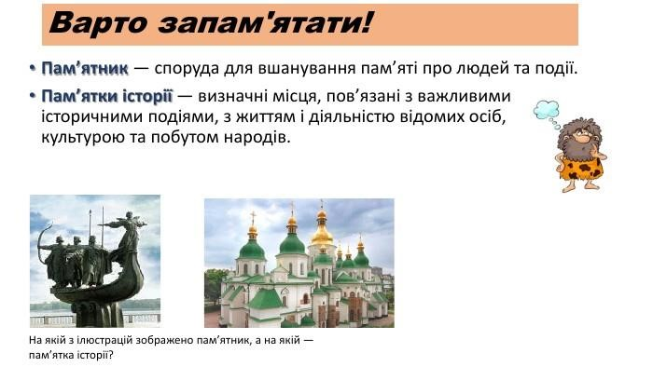

В Україні є сім пам'яток ЮНЕСКО: - Собор Святої Софії: - Києво-Печерська лавра: - Ансамбль історичного центру Львова - Дуга Струве - Букові праліси Карпат та давні букові ліси - Резиденція митрополитів Буковини і Далмації -

Дерев'яні церкви карпатського регіону Польщі і України

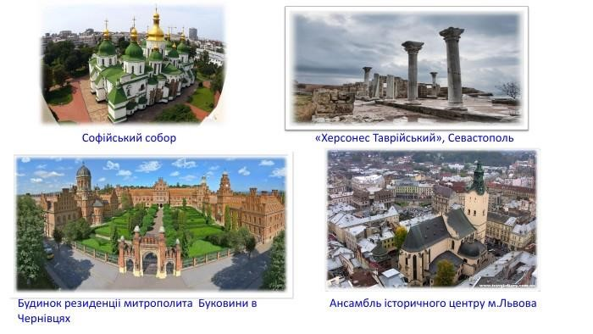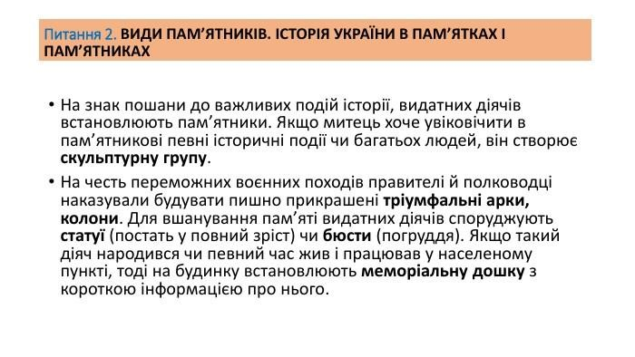

**Хвилинка відпочинку (руханка)**

<https://youtu.be/foFUavVgKg4?si=-T7KDsWBtUHewBc4>

Історичну цінність мають місця масових поховань померлих та загиблих у війнах і під час трагічних подій, місця загибелі бойових кораблів, залишки бойової техніки, озброєння. Цікавими є твори різних видів мистецтв, документальні пам’ятки — акти органів державної влади й управління, інші письмові та графічні документи, наприклад Остромирове Євангеліє, Пересопницьке Євангеліє, Руська правда, Конституція П. Орлика тощо. Цінними також є кіно-, фотодокументи й звукозаписи, стародавні рукописи й архіви, записи фольклору й музики, рідкісні друковані видання. Тобто все те, що становить історичну й культурно-мистецьку цінність.

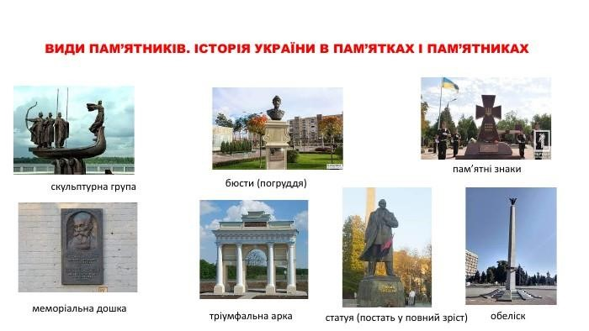

**Узагальнення. Систематизація. Рефлексія.**

**Бесіда**

1. Які бувають історичні пам'ятки?
2. Як історичні пам'ятки зберігають історичну пам'ять?
3. Для чого створюють меморіали, пам'ятники?
4. Свідченням якої доби історії України є «кам'яні баби»?
5. Чи можна за пам'ятниками простежити взаємозв'язок різних епох історії України?

**Перегляньте відео:** [**https://youtu.be/1LyW44po8NQ?si=JGV-fUvOKlo5YfOW**](https://youtu.be/1LyW44po8NQ?si=JGV-fUvOKlo5YfOW)

**Домашнє завдання:**

* **Прочитайте §20.**
* **За допомогою додаткових джерел інформації дізнайтеся, які об’єкти в Україні належать до списку Світової спадщини ЮНЕСКО.**

**Для виконання завдання можна скористатися віртуальною гугл-картою.** [**https://cutt.ly/6Oj4DRQ**](https://cutt.ly/6Oj4DRQ)

Завдання надсилайте на освітню платформу Human або ел. адресу nataliarzaeva5@gmail.com

Бажаю успіхів у навчанні!